２章　めざすべき将来像

１．住宅まちづくり政策の使命

　住まうということは、人々のくらし・あらゆる活動の原点となるものであり、さらに、地域やまち、都市の活力を生み出すものです。

　住まいは、人々のくらしを支える最も重要な装置であり、あらゆる活動の拠点であるとともに、都市の重要な構成要素を成すものです。

都市は、住まうをはじめとして、働く・学ぶ・遊ぶ・交流するといった人々のあらゆる活動の舞台であり、都市の活力の源は人々が住まい、働き、学び、遊び、交流することによって生み出されます。

人々の「住まう」を支える住まいと都市の創造を通じて、府民一人ひとりの安全・安心で豊かなくらしを実現するとともに、大阪の活力を維持・発展させることが住宅まちづくり政策の重要な使命です。

２．めざすべき将来像

**住まうなら大阪**

**～たくさん、多様な人々が住まい、訪れる居住魅力あふれる都市の実現～**

今後、日本全体が超高齢化・人口減少社会を迎える中、大阪が関西、日本の成長をけん引する大都市としての役割を果たすとともに、府民一人ひとりが安全・安心で豊かにくらすためには、今後予測されている人口減少に歯止めをかけ、たくさん、多様な人々が住まい、訪れる都市を創造していく必要があります。

関西は、エンターテイメントや歴史・文化、ファッションなど多様な資源や都市機能を有する府県が、鉄道や道路等により緊密にネットワーク化されています。

その中核を担う大阪は、働く場が豊富で、職住の近接性や交通利便性、生活利便性が高いといった大都市としての魅力と、大都市でありながら、人情味ある府民性、身近に豊かな自然や歴史・伝統文化に触れることができ、くらしやすいという魅力を兼ね備えています。

そんな大阪ならではの魅力を存分に活かし、「住まうなら大阪」と思えるような、たくさん、多様な人々が住まい、訪れる居住魅力あふれる都市をめざす必要があります。

３．大阪の魅力を活かした多様な住まい方とその実現の方向性

居住魅力あふれる都市とは、たくさん、多様な人々にとって、大阪の魅力を活かした多様な住まい方が選択できる都市です。このため、大阪の大都市としての魅力と、大都市でありながら持つ魅力を存分に活かした、多様な住まい方が実現できる都市をめざす必要があります。

大阪の魅力を活かした多様な住まい方（将来イメージ）

大都市・大阪の圧倒的な魅力を楽しむ

大都市の魅力を楽しみつつ、落ち着いた住環境で住まう

働く・学ぶ・遊ぶ場充実、子どもいきいき、子育てを楽しむ

豊かな自然を満喫して住まう

包容力のある大阪で、人のあたたかさに包まれる

環境にやさしく・調和して住まう

歴史・文化・芸術を楽しむ

モノづくりとともに住まう

スポーツを楽しみ、健康で活き活きと住まう

学びとともに住まう

　公共交通が充実したコンパクトな府域に、様々な魅力がつまった大阪では、ライフスタイルやライフステージに応じて、多様な住まい方が選択、又は同時に楽しむことができます。

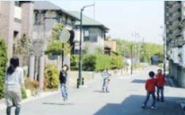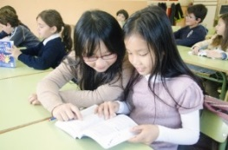

・大都市の魅力を楽しみつつ、安全・安心が確保され、豊かなコミュニテイや良好な子育て環境、老後も安心な生活環境のなかでくらすことができます

・学生生活を満喫する、働きながら学ぶ、リタイアしてから学ぶなど、学ぶ場が充実している大阪ならではのくらしができます

・子どもたちは、学校だけでなく、地域や家庭に支えられ、すくすくと育つことができます

****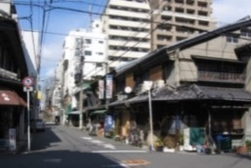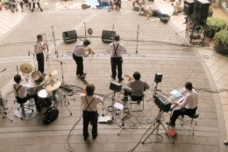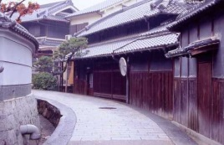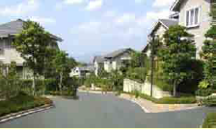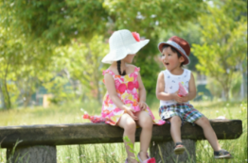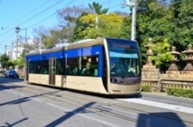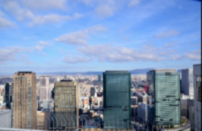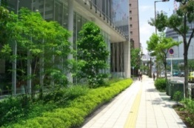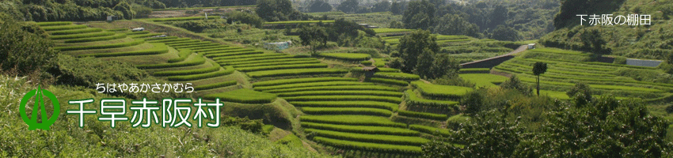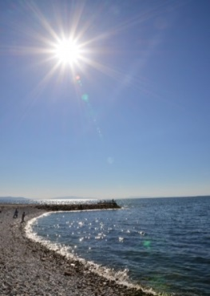**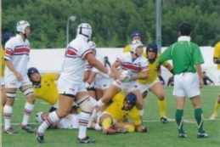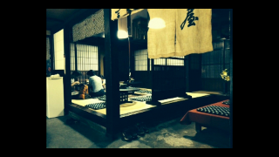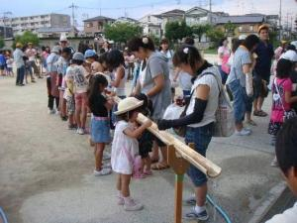****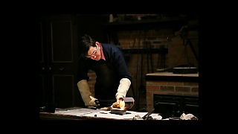**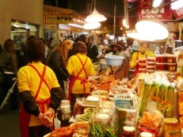

【住宅・建築物の耐震化、密集市街地整備、防犯まちづくりなど】

・のびのびと遊ぶことができる公園やみどりが整い、友達や家族、豊かなコミュニティの中で、子どもたちがすくすくと育つことができます

・職住近接なので、子育ても楽しみながらくらすことができます

【歴史・景観まちづくり、リノベーションの推進、住教育の充実など】

・町家や長屋などの歴史的建物やまちなみの魅力、伝統芸能や地域の祭りといった文化、芸術など、大阪の歴史・文化・芸術を楽しみながらくらすことができます

【ニュータウン再生、職住混在のまちづくり、住み替え支援、子育て環境の充実など】

・職・住・教育・医療などあらゆる都市機能、多様な人材が集積するｸﾘｴｲﾃｨﾌﾞな都市でくらすことができます

・人にやさしい交通システムと豊かなみどりや水辺空間が備わった都市で、子どもものびのびとくらすことができます

・関西の中心、アジア・世界との玄関口として、あらゆる魅力を満喫するくらしができます

【関西の中核を担う都市空間の形成、大阪に住まう魅力の情報発信など】

【みどりの創出、住宅・建築物の省エネ化推進、木材利用促進など】

・公共交通が充実し、みどりがあふれる環境にやさしい都市で、環境にやさしく、自然と調和してくらすことができます

・住まいをきちんと手入れして長く使うくらし方や、限りある資源を無駄にしない節度あるくらし方、自然の光や風を住まいに取り入れた豊かなくらしなど様々なくらしを楽しむことができます

【みどりの創出、大阪に住まう魅力の情報発信など】

【住教育の充実、地域コミュニティの強化など】

【住工共生のまちづくりの推進など】

・トップスポーツから気軽に誰もが参加できるスポーツイベントまで、あらゆるスポーツを様々な形で楽しむことができます

・気軽にウォーキングやジョギングなどを楽しむことができる公園や広場もあり、健康でいきいきとくらすことができます

・多様な人々がともに住まい、つながることで、大都市でありながら、つながり豊かなコミュニテイが一段と育まれ、子どもからお年寄り、障がい者、外国人など誰もが、自分らしくいきいきとくらすことができます

【公的賃貸住宅団地の再生、スマートエイジングシティの形成、安心な住まい・居住支援の充実など】

【移住・二地域居住の推進など】

・世界的な企業からオンリーワンの町工場、伝統産業・地場産業まで、モノづくりとともにくらすことができます

・付加価値の高い新たなモノづくりも生まれ、職住一体・近接のくらしができます

・身近に豊かな自然に触れることができる強みを活かし、農空間、海・山・川の魅力を満喫するくらしができます

・交通利便性も高く、ゲストハウスや住まいが充実しているので、住み替えやマルチハビテーション（二地域居住など）にも適しています

３章　将来像実現に向けた住宅まちづくり政策のあり方

１．将来像の実現に向けた新たな政策展開の方向性

大阪の魅力を活かした多様な住まい方を実現するためには、これまでの住宅まちづくり政策のあり方を大きく転換する必要があります。

これまで大阪府では、住宅確保要配慮者の居住の安定確保や住宅・建築物の耐震化、密集市街地の再整備など、特に、府民の安全・安心確保を重視した取組みが展開され、一定の成果を得てきました。

しかしながら、人口構造が大きく変化し、大阪の活力の低下がますます懸念される中、これまでの安全・安心確保を達成した後に、活力・魅力を生み出していくことを基本とした考え方だけでは、人口減少に歯止めをかけ、大阪が活力を取り戻すとともに、人々の安全・安心で豊かなくらしを実現することは、難しくなってきています。

このため、今後の住宅まちづくり政策においては、「活力・魅力が生み出され、多様な人々が活発に交流することにより、安全・安心が高まる」、あるいは、「一定水準未満のストックが存在しない安全・安心な状態が、活力・魅力を生み出していく」といった、「活力・魅力」と「安全・安心」が相互に作用し合い、好循環を生み出すような政策を展開していく必要があります。

そのためには、以下の３つの視点を重視した新たな住宅まちづくり政策を展開する必要があります。

**① 「活力・魅力の創出」に向けた取組みをより一層積極的に展開する**

○ これまで重点的に取り組んできた「安全・安心の確保」の取組みの継承・発展はもちろんのこと、「活力と魅力を創出」する取組みをより一層積極的に展開する必要があります。

○「活力・魅力の創出」の取組みが一層展開されることにより、安全・安心が高まるという好循環が期待されます。

**② 住まいの魅力だけでなく、都市全体の居住魅力を高める**

○ これまでの住宅の質の確保や向上を目的とする住宅政策や身近な地域におけるまちづくりを中心とした取組みに加えて、各々の地域が持つストック・ポテンシャルを活かし、都市全体の居住魅力を高めていくことが重要です。

○ 都市の居住魅力を高めることで、住まいの魅力も高まっていくという好循環が生まれます。

**③ 多様な人々が豊かさを実感できる大阪を実現する**

○ 低所得者や高齢者、障がい者など、住宅の確保に配慮を要する人々の居住の安全・安心の確保はもとより、これからの大阪を担う子ども・若者・子育て世帯や、外国人も含めた創造的な人材など、多様な人々が豊かさを実感できる大阪を実現することが重要です。

○ たくさん、多様な人々がともに住まい、つながることで、活力・魅力が生み出され、さらに安全・安心が高まっていくという好循環も期待されます。

２．住宅まちづくり政策の基本目標

新たな政策展開の理念を踏まえ、人々のくらしの原点である安全・安心が確保されるとともに、快適さや豊かさを実感できる多様性と選択性を備えた活力と魅力あふれる大阪の実現を住宅まちづくり政策の基本目標として定め、これらの好循環を生み出す施策を展開する必要があります。

**基本目標**

**安全・安心にくらすことができる**

**住まいと都市の実現**

**活力と魅力あふれる**

**住まいと都市の実現**

**好循環**

　基本目標を達成するための施策として、人々のくらしの原点である安全・安心の確保や将来にわたり快適さや豊かさを享受することができるよう環境に配慮された住まいと都市の形成はもちろんのこと、国内外から多様な人々をも惹きつけるとともに、大阪に住まう全ての人々がいきいきと自分らしくくらすことができる住まいと都市の形成を施策体系とし、以下の５つの柱に沿って施策を展開すべきです。

施策体系の柱立て

**① 国内外から多様な人々を惹きつける住まいと都市の形成**

**② 誰もが活き活きと自分らしくくらすことができる住まいと都市の形成**

**③ 環境にやさしい住まいと都市の形成**

**④ 安全を支える住まいと都市の形成**

**⑤ 安心してくらすことができる住まいと都市**

３．施策の展開方針

施策の展開にあたっては、以下の３つの方針を重視し、効果的・効率的に施策を展開する必要があります。

**① 民間が主体的・主導的に取り組むことができる環境を整備**

○ 魅力ある住まいと都市を創り出す主役は府民、NPO、民間事業者、大学などの民間です。

○ これら民間が主体的・主導的に取り組むことができる環境を整えるため、行政は市場メカニズムが健全に機能するよう、市場環境の整備を行うとともに、地域活動の支援や公的資産の民間開放などを進める必要があります。

**② 大阪を構成する多様なストックを活用した取組みを展開**

○ 住宅・建築物や都市インフラ、自然環境、歴史的風土・文化、多様な人材やコミュニティなど、ハードからソフトに至る多様なストックを活かし、大阪に住まう人々、地域、都市の活力・魅力を創出する必要があります。

○ ストックの活用に当っては、耐震性など必要最低限の安全性を確保することを徹底すべきです。

**③ 様々な分野、主体の政策と連携した取組みを展開**

○ 施策の展開にあたっては、大阪に住まう人々（府民）を中心に置きながら、行政や公的団体、NPO等の団体、民間事業者等の多様な主体が、それぞれの持つ資源や情報を融通しあい、協力・連携していくことが不可欠です。

○ このため、住宅まちづくり政策の領域だけでなく、交通、環境、医療、福祉、教育、労働など、くらしを取り巻く各政策と連携した取組みを展開すべきです。

４章　基本目標を達成するための住宅まちづくり施策の方向性

１．国内外から多様な人々を惹きつける住まいと都市の形成

関西、日本の成長をけん引する大都市として、大阪ならではの魅力を存分に活かし、国内外の人々にとって多様かつ魅力的で、住みたい、住み続けたい、訪れたいと思える住まいと都市を実現し、大阪への新しい人の流れを生み出すべきです。

　大都市特有の住民の流動性の高さも活かし、外国人を含めた多様な人々が、それぞれの文化や習慣の違いを理解しあいながら、新たな価値観や活力が創造され、地域における交流やつながりが形成される住まいと都市をめざすべきです。

【主な施策の方向性】

（１）活力と魅力ある都市空間の創造

　○関西の中核を担う都市空間の形成

　○歴史・景観資源を活用した都市魅力の向上

（２）大阪の魅力を活かしたライフスタイルの提案・普及

　○政策連携による大阪への移住促進

　○二地域居住の推進

　○大阪に住まう魅力の情報発信

２．誰もが活き活きとくらせる住まいと都市の形成

　働き・学び・遊び・住まうための多様な機能・用途を有し、多様な人々が活力を持ちながら住み、活躍し、交流できる都市をめざすべきです。

　また、健全な住宅市場の形成が図られ、府民一人ひとりの状況に応じたサービスが適切に受けられるとともに、それらに関する情報が的確に入手できるなど、大阪に住まう全ての人々が、大阪に住んで良かった、これからも住み続けたいと思える、多様で魅力的なライフスタイルが選択できる住まいと都市を実現すべきです。

【主な施策の方向性】

（１）多彩な機能（職・学・遊・住）をもつ都市の形成

　○地域価値の創造（泉北NTの再生、彩都の形成、りんくうタウンの活性化など）

○空家等を活用した都市のリノベーション

　○公的資産を活用した多様な機能導入（子育て環境の充実など）

　○スマートエイジングシティの形成

（２）多様で魅力的な住まいを選択できる環境整備

　○リノベーション住宅の供給促進

　○子育て世帯の住み替え支援策の充実

　○公的資産を活用した多様な住まいの供給

（３）活力ある住宅関連産業の振興

　○中古住宅流通・リフォーム市場の環境整備・活性化

　○大工・技能者など住宅関連産業を担う人材の育成

３．環境にやさしい住まいと都市の形成

　鉄道・バスなどの公共交通が充実し、住宅・建築物の省エネ化・長寿命化が図られるとともに、再生可能エネルギーの活用や都市緑化等が進んだ、環境にやさしい住まいと都市を実現すべきです。

　また、住まいをきちんと手入れして長く使うくらし方や、限りある資源を無駄にしない節度あるくらし方、自然の光や風を住まいに取り入れた豊かな暮らし方など、環境にやさしく調和したライフスタイルの普及をめざすべきです。

【主な施策の方向性】

（１）みどりあふれる都市の創造

○都心から周辺山系へとつながるみどりの都市軸の形成

○実感できるみどりの創出

（２）環境に配慮した住宅・建築物の普及

　○ESCO事業の推進

　○府有建築物の屋根貸しによる太陽光パネル設置促進

○大阪府ビル省エネ度判定制度の利用促進

　○省エネ提案型総合評価入札方式の実施

　○省エネ住宅の普及促進

　○地域産材等木材利用の促進

（３）環境にやさしく調和したライフスタイルの普及

　○府民の意識啓発

４．安全を支える住まいと都市の形成

　住宅等の耐震化や耐火性などを確保するとともに、大規模な地震や集中豪雨による浸水被害、土砂災害などの災害が発生しても、被害が最小限に抑えられ、人々の生命・財産が守られるとともに、防犯面においても安全性が高い住まいと都市を実現すべきです。

　また、自治会やNPOなど、多様な主体により、地域コミュニティが強化され、住民相互で安全を支える仕組みづくりを進るべきです。

【主な施策の方向性】

（１）災害に強い都市の形成

　○密集市街地の整備

　○広域緊急交通路沿道建築物の耐震化促進

　○宅地の耐震化

　○土砂災害、浸水被害に強い都市づくり

　○大規模災害発生時の体制整備

　○老朽危険空家等の除却促進

（２）住宅・建築物の耐震化の促進

　○木造住宅の耐震化の促進

　○大規模建築物における耐震化の促進

（３）犯罪に強い住まいと都市づくり

　○防犯性の高い住まいとまちづくりの推進

（４）住宅・建築物における安全性の確保

　○建築物のライフサイクルを通じた安全性の確保

　○特定設備の事故防止

　○アスベスト飛散防止

５．安心してくらすことができる住まいと都市の形成

　子どもから高齢者、障がい者、外国人をはじめ、誰もが住み慣れた地域で安心・快適にくらすことができる住まいと都市を実現するとともに、全ての人々の人権が尊重される豊かな社会の実現をめざすべきです。

　特に、府民の居住の安定確保にあたっては、府営住宅だけでなく、その他の公的賃貸住宅や民間賃貸住宅を含めた住宅全体のストックを活用し、施策を展開すべきです。

　このため、民間賃貸住宅市場においては、誰もが安心して住まいを選択でき、それぞれのライフステージや世帯の状況に応じたサービスや情報を適切に入手することができる環境を整備するとともに、家主・借主の不安を解消する仕組みづくりをより一層進める必要があります。

また、公的賃貸住宅については、その土地や建物等の資産を活用し、入居者だけでなく、周辺地域に居住する府民の安心を支える生活支援機能や福祉機能を持った用途に転換していく必要があります。

　特に、府営住宅については、福祉政策等と連携したサービスの提供など住民サービスの向上の観点や地域のまちづくりを推進する観点から市町への移管を進めるべきです。

【主な施策の方向性】

（１）住宅ストック全体を活用した府民の居住の安定確保

　○民間賃貸住宅市場の環境整備の更なる推進

　○住宅確保要配慮者の特性に応じた住まい、サービス等の的確な供給

　○公的賃貸住宅ストックの活用と地域主権の推進

（２）土地取引等における差別の解消

（３）福祉の住まいとまちづくりの推進

　○都市のバリアフリー化の推進

　○住まいのバリアフリー化の推進

（４）住まいやまちに関する情報提供・相談体制の充実

　○効果的な情報提供

　○相談体制の充実

　○情報開示・見える化の推進

　○住教育の充実

（５）健全な住宅関連産業の振興

５章　多様な住まい方が実現できる特色ある地域の将来像及び施策の方向性

大阪の魅力を活かした多様な住まい方を実現していくためには、地域のストック・ポテンシャルを活かした取組みを展開することが重要となります。

このため、大阪の住まいと都市のなりたちを踏まえつつ、特色ある地域の将来像及び取り組むべき施策の方向性について提言します。

（提示する地域の例）

　○「グランドデザイン・大阪」象徴的な６つのエリア

　　（新大阪・大阪エリア、なんば・天王寺・あべのエリア、大阪城・周辺エリア、夢州・咲州エリア、御堂筋・周辺エリア、中之島・周辺エリア）

　○千里ニュータウン

　○泉北ニュータウン

　○彩都

　○大規模な公的賃貸住宅団地のある地域（※）

　○同和地区を含む旧地域改善向け公営・改良住宅団地が建設された地域（※）

　○旧街道沿いや寺内町など歴史的建築物のある地域（※）

　○農山漁村など豊かな自然を有する地域（※）

　○住工共生の地域（※）

　○木造住宅が密集する地域（※）

　など

　（※今後具体的な地域を検討）

６章　実効性を持った計画の推進に向けて

めざすべき将来像を実現するためには、施策に関わる各主体がそれぞれの役割を的確に果たすとともに、効率的な施策推進が図られるよう、適切な進行管理が行われることにより、施策の実効性が確保される必要があります。

１．住宅まちづくりに関わる各主体の役割と連携

基本目標の実現のためには、住宅まちづくり政策に関わる大阪府、市町村、公的団体、事業者、ＮＰＯ、府民などが適切な役割分担のもと、各主体がそれぞれの役割を自覚し、連携・協力しながら取り組むことが必要です。

1. 府民、事業者の役割

（府民の役割）

　住宅まちづくりの主役は府民です。府民の行動・選択の結果が住まいや地域、まち、都市のあり方に大きく影響します。このため、府民には、住宅まちづくりに関する知識を深め、自らの住生活や地域の居住魅力の向上・安定に努める、自律・自立した府民像が求められます。

（民間事業者の役割）

民間事業者は、市場において主要な役割を担うことから、自らが提供する住宅やまちが、居住環境を形成することを十分認識する必要があります。

消費者の安全確保、環境に配慮した活動など、組織活動が社会へ与える影響について認識と責任を持ち、市場を通じて、府民の住宅・まちづくりへのニーズを的確につかみ、良質な住宅関連サービスの提供、適切な情報開示、公正な取引やコストの軽減を通じ、良好な居住環境の形成に貢献することが期待されます。

（地域団体やＮＰＯ等の役割）

自治会等の住民組織をはじめ、ＮＰＯやボランティア団体などの団体は、「地域を守り、育てる」という自覚と責任を持ち、様々な地域に根ざした活動を行うとともに、独自の立場から行政や企業に対してのチェックや提言を行うなど、行政と府民とが協働する新しい公共としての役割を果たすことが求められます。

これらの団体は、社会的課題に対して、迅速で先駆的な取組が可能であるとともに、それぞれの自由な意思により、個別的で柔軟な社会サービスの提供が可能であり、高齢者の見守り、子育て世帯の支援、障がい者の地域移行の支援、防災や防犯活動、景観の保全など、幅広い分野において取組を進めることが期待されます。

1. 地方自治体の役割

（大阪府の役割）

大阪府は、広域的なまちづくりを担う自治体として、大阪府全域における住宅まちづくり政策の目標やビジョンを提示し、広く発信する役割を担います。

このため、市町村や事業者、府民の住宅・まちづくりに関する指針となるよう、府民の居住の安定の確保などの目標やこれを達成する施策、数値目標などを提示する大阪府住宅まちづくりマスタープランを策定（改定）すべきです。

また、市場機能が適正に発揮されるよう、情報提供等による市場の活性化や、施策や規制等による市場の適正化等により、市場の環境整備を行うとともに、府営住宅等の公的資産の積極的な活用、市町村の住宅まちづくり施策への指導・助言、ＮＰＯ、事業者、市町村等が連携するための機会や場（プラットフォーム）の提供など、広域的自治体としての取組を進めることが求められます。

（市町村の役割）

市町村は、基礎的自治体として、地域のまちづくりの主体として大きな役割を担っており、地域の特性に応じた自主性と創意工夫を活かした取組を進め、住民に直結する自治体として、福祉施策等の展開とあわせ、地域住民のニーズにきめ細かく対応した総合的な地域の住宅まちづくり施策を展開すべきです。

また、市民に身近な住宅まちづくりに関する情報提供・相談機能の充実を図るとともに、地域における住民主体による活動を活性化するため、地域におけるあらゆる主体をつなぐコーディネートを行うなど、地域住民の主体的なまちづくりの取組への支援を行うべきです。

1. 公的団体の役割

（大阪府住宅供給公社）

大阪府住宅供給公社は、子育て世帯等のファミリー向けや高齢者等に対する良質な賃貸住宅の供給、住戸のグループホームへの活用など、民間賃貸住宅市場では十分に対応ができない住宅の供給に取り組む必要があります。

また、保有する住宅団地ストックを有効に活用し、市町等とも連携しながら、地域住民に求められる施設の導入を図るなど、地域のまちづくりに貢献すべきです。

これらのほか、公的機関として保有するノウハウや信用力も活用しながら、マンション（分譲共同住宅）の管理や建替えに関する技術的相談など住宅市場の機能が適正に発揮されるための取組を行うなど、大阪府の住宅・まちづくり政策の課題に即した事業の展開を行う役割を担うべきです。

（独立行政法人　都市再生機構（ＵＲ都市機構））

都市再生機構は、子育て世帯等のファミリー向けや高齢者等に対する良質な賃貸住宅の供給、多様化する社会のニーズに対応したサービスの提供を含め、民間賃貸住宅市場では十分に対応ができない住宅の供給に取り組む必要があります。

また、団地再生事業等における整備敷地等の活用や保有する住宅団地ストックを活用し、自治体と連携を図るなどして、福祉や子育て支援施設等の地域の生活拠点の形成に努めるべきです。

都市再生分野では、集約・連携型都市構造の強化に向けた民間や自治体との適切な役割分担による都市拠点・地域拠点の再生に取り組むとともに、密集市街地の整備改善を促進して防災性の向上を図るなど、自治体が行うまちづくりの支援や補完を行うべきです。

（独立行政法人　住宅金融支援機構）

住宅金融支援機構は、政策上重要で公的機関でなければ対応が困難な長期固定金利の住宅ローンの安定的な供給を支援するため、民間金融機関による長期固定金利の住宅ローンの供給を支援する証券化支援業務を行い、金利引下げを通じて、省エネルギー性、耐震性、バリアフリー性及び耐久性・可変性が優れた住宅への誘導を図る必要があります。

また、災害復興建築物の建設等に必要な資金の貸付けなど、民間金融機関では対応が困難な融資業務等を行うべきです。

（その他の公的団体等）

この他、住宅まちづくりに関わる公的団体は、（公財）大阪府都市整備推進センター、（一社）大阪府タウン管理財団など多岐に渡り、その設置された目的を的確に果たすよう努めるとともに、それぞれが有するノウハウが有効に住宅まちづくりに活かされるよう、行政や団体相互の連携を図ることが求められます。

２．施策の適切な進行管理

施策の実施にあたっては、施策の評価・検証を行った上で、適切かつ柔軟に見直しを行うことができるよう、個々の施策の進捗状況の把握に加え、施策の進捗状況を的確に把握する成果指標を設定するなど、評価を行い、ＰＤＣＡサイクルによる進行管理を実施すべきです。

（進捗状況の把握と点検）

施策の達成状況を評価し、その効果を分かりやすく府民に示すため、成果指標の設定が必要であり、この成果指標は市場に提示することにより、施策の進捗状況が把握できるだけでなく、府民による居住の選択や、事業者による住宅供給や居住サービス提供の際の判断材料として活用され、良好な居住環境の形成に向けた指針となり得ます。

設定した成果指標について、できる限りその進捗状況の把握に努め、施策の計画的な進行管理・点検を通じ、必要に応じて施策の見直しを行うべきです。

（的確な施策展開のための市場調査）

市場の活用、ストックの活用を重視した住宅まちづくり施策の展開を図る上で、住宅関連市場や住宅ストックの状況を的確に把握することが重要です。

施策構築や見直しに際し、住宅市場の状況が適切に反映されるよう、国により実施される統計調査の活用を図るとともに、住宅市場を見据えた施策の構築に必要な市場の実態把握のため、必要に応じて大阪府独自での調査等を実施すべきです。